**Практическая работа № 9**

**Тема: Решение задач с использованием условного оператора и оператора выбора**

*Цель работы: формировать умения составления и записи программ с использованием условного оператора*

**Ход работы**

1. **Инструктаж по ТБ**

|  |  |
| --- | --- |
| C:\Users\Анна\AppData\Local\Microsoft\Windows\Temporary Internet Files\Content.IE5\I243HZ7B\exclamation-mark-153646_960_720[1].png | 1. Приготовьте рабочее место. Расположите учебные принадлежности так, чтобы они не мешали выполнению заданий. 2. Начинайте и заканчивайте работу по указанию учителя. 3. Соблюдайте правила электробезопасности. 4. Не касайтесь руками экрана монитора. 5. В случае появлении необычного звука, запаха, самопроизвольного отключения ПК немедленно прекратите работу и сообщите учителю |

1. **Задание:**

Задача

Требуется перевести пятибалльную оценку в ее наименование: 5 — «отлично», 4 — «хорошо», 3 — «удовлетворительно», 2 — «неудовлетворительно».

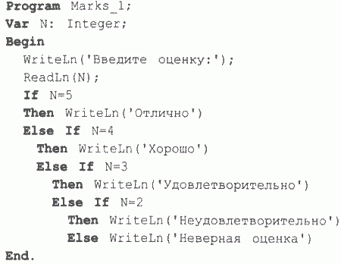

Этот алгоритм имеет структуру вложенных ветвлений и может быть запрограммирован с использованием условного оператора **If** следующим образом:

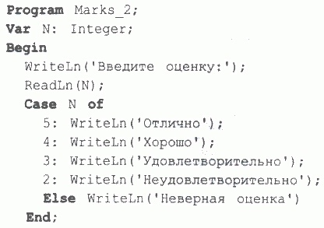

Решение рассмотренной в предыдущем примере задачи можно запрограммировать с помощью одного оператора выбора, имеющегося в языке Паскаль. Вот как будет выглядеть такая программа:

На оценку 4 вам необходимо набрать и запустить одну из приведенных программ (любой вариант, результат будет одинаковый) на оценку «5» вам необходимо дополнить шкалу оценкой 6 - «отлично с коронкой»

Для выполнения работы удобно воспользоваться онлайн сервисом программы Паскаль, например

[https://www.jdoodle.com/execute-pascal-online/](https://vk.com/away.php?to=https%3A%2F%2Fwww.jdoodle.com%2Fexecute-pascal-online%2F&cc_key=)

[https://www.onlinegdb.com/online\_pascal\_compiler](https://vk.com/away.php?to=https%3A%2F%2Fwww.onlinegdb.com%2Fonline_pascal_compiler&cc_key=)

[https://www.jdoodle.com/execute-pascal-online/](https://vk.com/away.php?to=https%3A%2F%2Fwww.jdoodle.com%2Fexecute-pascal-online%2F&cc_key=)

или любым другим. Работы в Питоне тоже допустимы.

Написать вывод

Прислать фото страницы и скрин зкрана